###### PRUEBA PRÁCTICA

|  |  |  |  |  |  |
| --- | --- | --- | --- | --- | --- |
| **DATOS ACCIÓN** | | | | | |
| **Nº ACC. FORMATIVA** | 18/2013 | **FECHA INICIO** | 14/12/18 | **FECHA FIN** | 22/05/19 |
| **ESPECIALIDAD** | CONFECCIÓN Y PUBLICACIÓN DE PÁGINAS WEB | | | | |
| **MÓDULO** | MF0950_2 CONSTRUCCIÓN DE PÁGINAS WEB. | | | | |
| **EMPRESA ADJUDICATARIA** | CAS TRAINING, S.L. | | | | |

NOMBRE Y APELLIDOS:

FECHA:

**EXAMEN PRÁCTICO MÓDULO** **MF0950_2 CONSTRUCCIÓN DE PÁGINAS WEB**

**Práctica:** Crear un sitio web basado lenguaje HTML5 y CSS3.

**OBJETIVO:**

El objetivo es evaluar las capacidades vinculadas a la Unidad de Competencia UF1302: Creación de páginas web con el lenguaje de marcas, la Unidad de Competencia UF1303: Elaboración de hojas de estilo CSS y la Unidad de Competencia UF1304: Elaboración de plantillas y formularios.

Para ello deberá crear un sitio web HTML5 que sea accesible y que cumpla con el estándar W3C utilizando la herramienta de edición de código HTML para su creación.

Creará una hoja de estilos CSS independiente al documento HTML y la vinculará a él, para aplicar estilos a las etiquetas HTML.

Y deberá crear un formulario HTML con sus estilos CSS y añadirlo a una plantilla web para que se muestren igual en todas las páginas del sitio web.

**Materiales para utilizar**

Herramienta de Edición Web.

Diccionario de etiquetas HTML y CSS.

Imágenes y textos para realizar la práctica.

**Instrucciones para crear el Sitio Web.**

**Carpeta de trabajo**:

1. Crear una carpeta con el nombre “examen- MF0950_2” en tu carpeta de trabajo.
2. Crear carpetas “css”, “html”, “img” dentro de la carpeta “examen- MF0950_2”.

**Documentos de la página web**:

1. La carpeta “css” debe contener un documento CSS con los estilos de la página web.
2. La carpeta “html” debe contener 3 documentos HTML: lenguaje-html, lenguaje-css y lenguaje-js.
3. La carpeta “img” debe contener todas las imágenes de cada página web.
4. El documento “index.html” debe estar dentro de carpeta “examen- MF0950_2” fuera de las carpetas.
5. El contenido de las páginas web se entregarán en un documento de texto sin formato.

**Entorno del sitio web**:

1. Cada página web debe de estar formada por un menú de navegación en la parte superior.
2. A continuación, una cabecera que muestre una imagen distinta en cada página web.
3. El contenido de las páginas web se mostrará debajo de la cabecera dividido en secciones y artículos.
4. Habrá una tabla en cada página con información de los navegadores web más importantes.
5. Cada página tendrá un formulario para que los usuarios puedan dejar comentarios.
6. Todas las páginas tendrán un pie de página que mostrará enlaces a los documentos legales.

**Menú de navegación:**

1. El menú de navegación estará compuesto por una lista desordenada y estará alineado a la izquierda.
2. Debe mostrar 4 enlaces, uno con nombre “HTML”, otro con nombre “CSS”, otro “JS” y otro “Home”.
3. Los enlaces deben de mostrarse como un botón grande para poder pulsar con el dedo.
4. Cada elemento del menú debe de mostrar un documento de la carpeta “html” cuando se pulse.

**Contenido de las páginas web:**

1. El texto de las páginas web estará formado por etiquetas “DIV” y líneas de separación de temática.
2. El texto debe de tener un tamaño grande para que se pueda leer bien y que no toque los bordes.
3. El texto tiene que estar etiquetado con las etiquetas de formato correspondientes.

**Contenido del pie de página:**

1. Los documentos legales son: aviso legal, política de cookies, política de privacidad y accesibilidad.
2. Los vínculos a los documentos legales no mostrarán ninguna página.
3. Deben estar personalizados con estilos CSS, mostrarse en línea y estar separados una entidad.
4. El pie de página debe de estar integrado en todas las páginas web.

**Contenido de la página índice.**

1. Debe de estar compuesta por el menú de navegación y una imagen debajo de cabecera.
2. Debajo de la cabecera, se mostrarán 3 cajas con una imagen y un botón cada una.
3. Las imágenes y los botones deben de estar vinculados a las páginas existentes.
4. Debajo de las 3 imágenes se mostrarán 2 cajas separadas entre sí, y con un texto en su interior.
5. Tiene que tener integrado la tabla de navegadores y el pie de página.

**Estilos CSS para las páginas web.**

1. El tamaño del sitio web debe ser de ancho de 1024px.
2. El color de fondo de las páginas web tendrá un color gris claro “rgb(239, 239, 239)”.
3. Las etiquetas DIV deben de tener color de fondo blanco y con los bordes redondeados.
4. El menú de navegación debe de tener el color azul de fondo “#3366AB” y los vínculos en blanco.
5. Los textos tienen que ir en color “rgba(102,102,102,1)” y los títulos en color “#3366AB”.
6. Las imágenes de las páginas tienen que estar alineadas a centro y con anchura 100%.

**Tabla de navegadores web.**

1. La tabla debe de estar integrada en todas las páginas.
2. La tabla debe de estar formada por 3 filas y 5 columnas.
3. Las celdas de la primera fila deben de estar unidas.
4. La segunda fila tendrá en cada celda una imagen con el icono de cada navegador.
5. La tercera fila tendrá enlaces de texto vinculados a las páginas oficiales de cada navegador.

**Formulario de las páginas web.**

1. El formulario debe de estar programado para enviar los datos a un correo electrónico.
2. Los campos del formulario son: nombre y apellidos, correo electrónico, teléfono y mensaje.
3. Tiene que tener una casilla para aceptar la política de privacidad
4. El formulario tiene que tener un botón para enviar los datos.
5. El formulario ha de colocarse dentro de la etiqueta de contenido relacionado.
6. El formulario debe de estar integrado en todas las páginas menos en la página índice.

**Metainformación de las páginas web.**

1. Debe contener 3 meta etiquetas con la descripción del sitio, las palabras clave y el autor.
2. Debe contener un vínculo a la hoja de estilos CSS externa.
3. Debe contener la etiqueta de compatibilidad con dispositivos móviles.
4. Debe contener un vínculo a un icono de favoritos.

**Sistema de puntuación.**

* Crear estructura básica HTML de los documentos. 1 punto.
* Añadir etiquetas de metainformación a las páginas. 1 punto.
* Estructurar el contenido con etiquetas semánticas. 1 punto.
* Separar el texto con etiquetas de formato. 1 punto.
* Aplicar etiquetas de cita al texto. 1 punto.
* Crear tabla de contenidos con imágenes y enlaces. 1 punto.
* Crear formulario HTML. 1 punto.
* Crear hoja de estilos CSS. 1 punto.
* Aplicar estilos CSS a las etiquetas HTML utilizadas. 1 punto.
* Crear navegación a todas las páginas. 1 punto.

**Resultado a obtener página index.html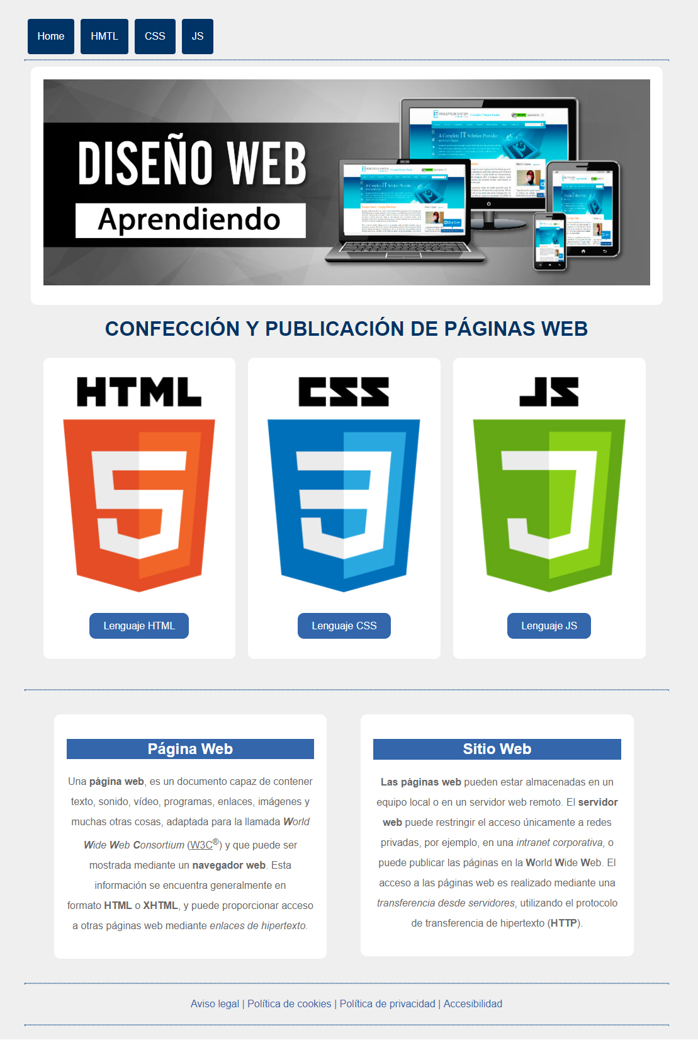 Resultado a obtener página lenguaje_html.html** 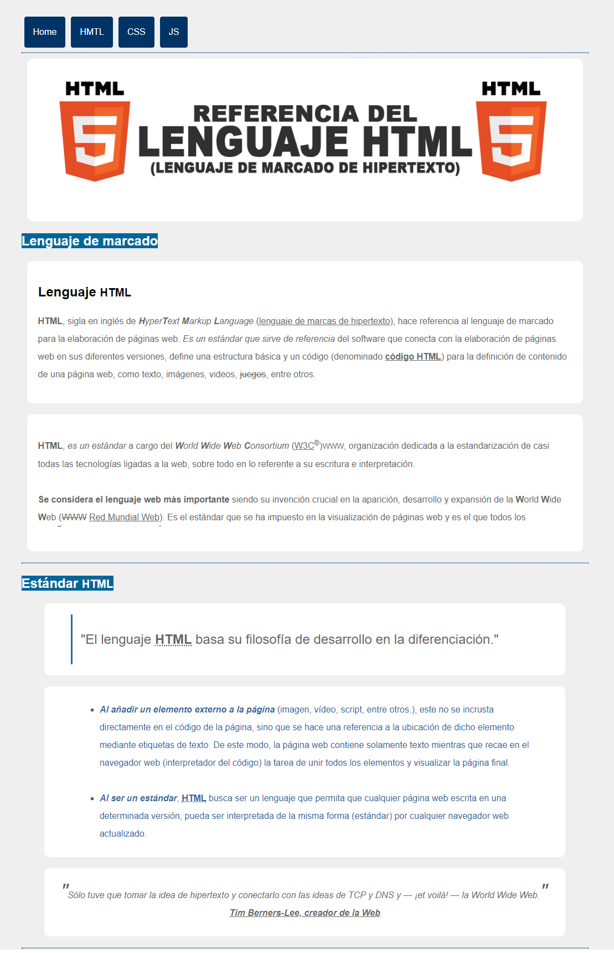

**Resultado a obtener página lenguaje_css.html** 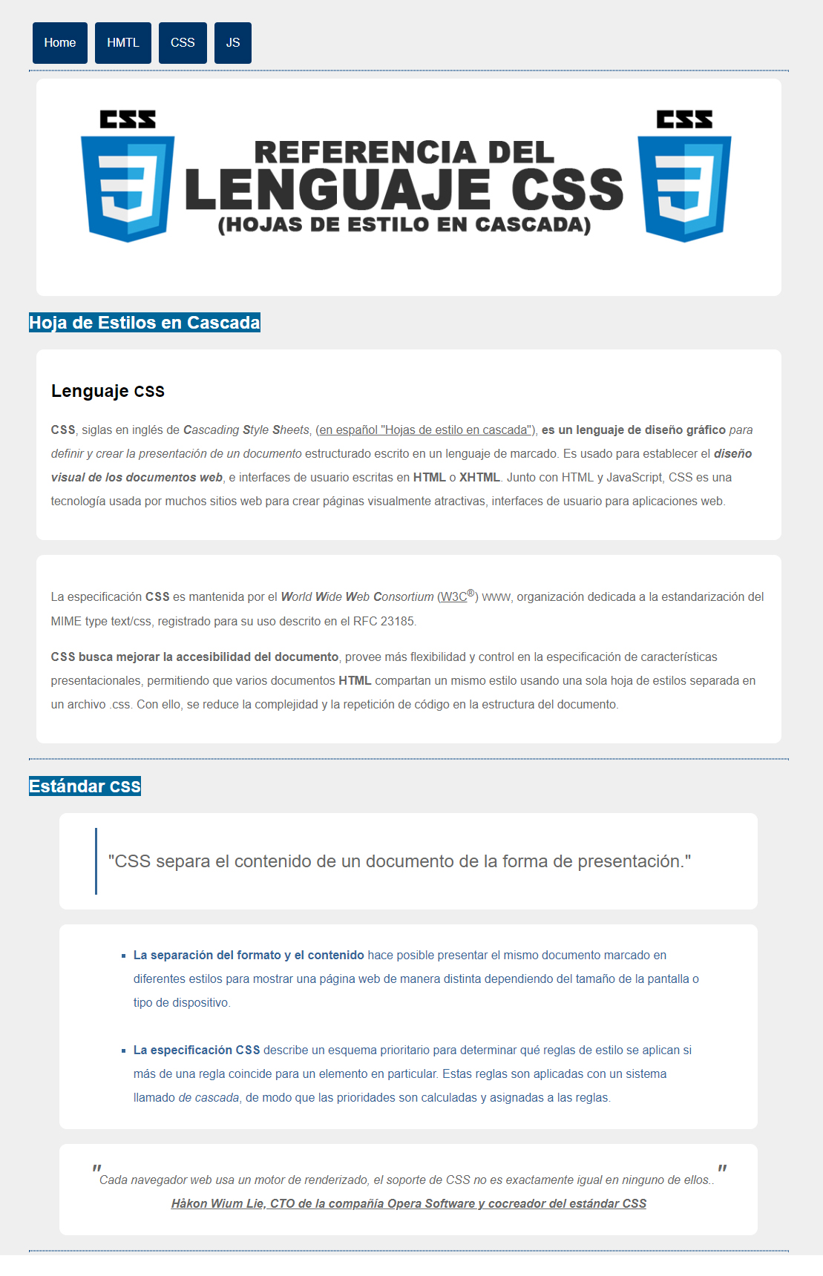

**Resultado a obtener página lenguaje_js.html** 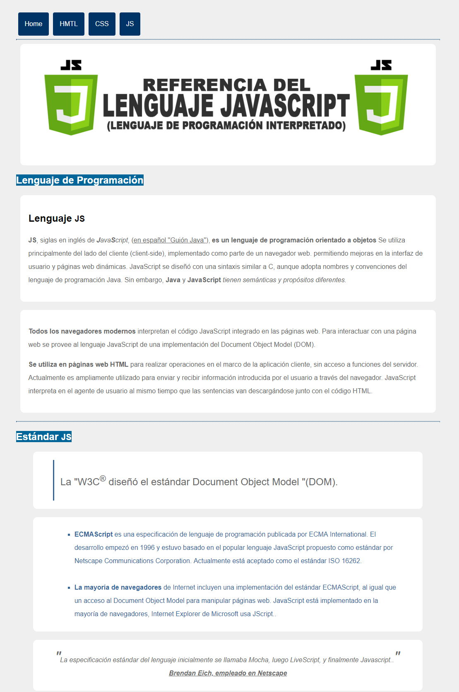

**Resultado a obtener con la tabla de contenidos**

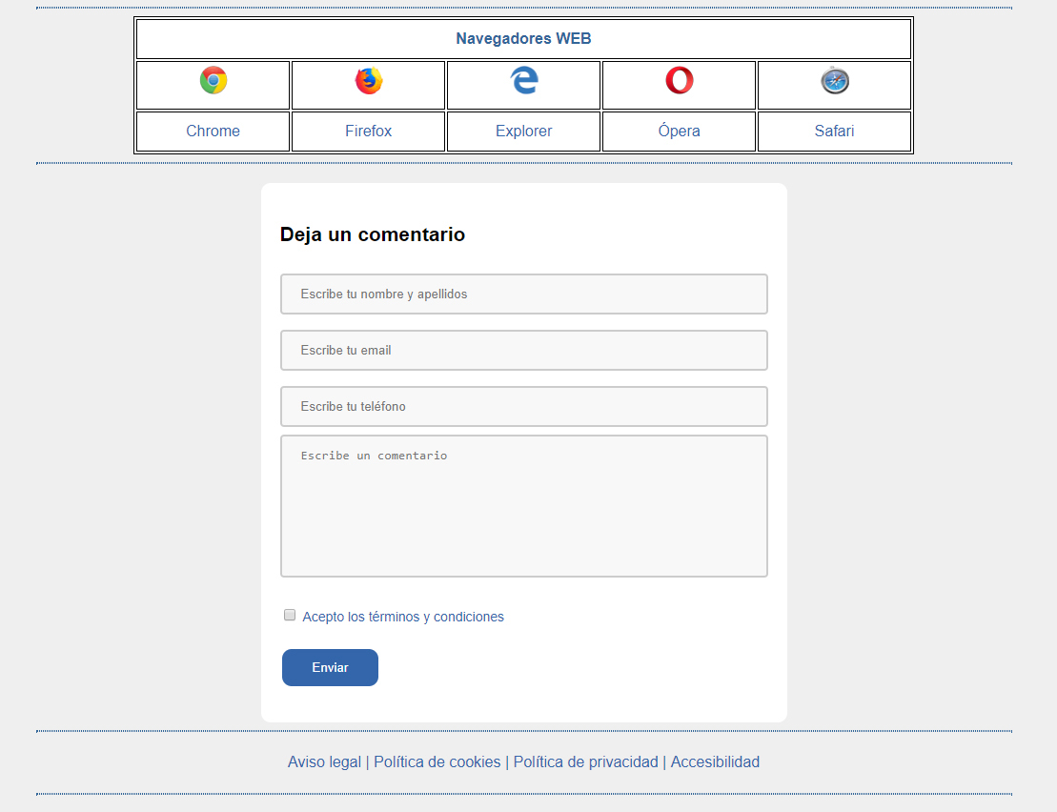

**Resultado a obtener con el formulario**



**Resultado a obtener en el pie de página**

